PHÂN TÍCH THIẾT KẾ HỆ THỐNG

Phân tích chức năng hệ thống

Biểu đồ Use case
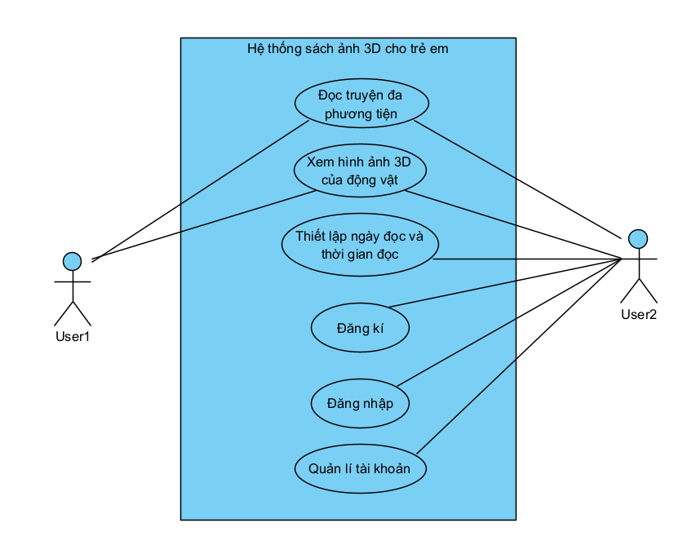
Hình 9: Biểu đồ Use case tổng quan của Hệ thống ứng dụng

Biểu đồ Usecase cho chức năng Đọc truyện đa phương tiện
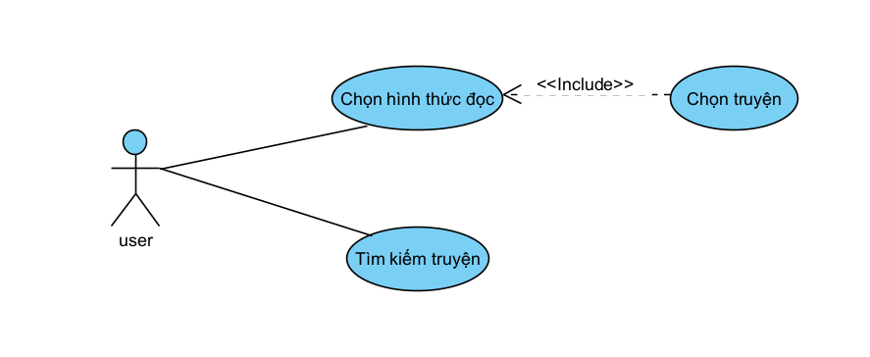
Hình 10: Biểu đồ Usecase cho chức năng Đọc truyện đa phương tiện

- Mô tả chức năng Đọc truyện đa phương tiện
Name | Đọc truyện đa phương tiện
Actor | User (Người sử dụng ứng dụng)
Description | Cho phép người dùng đọc sách theo mong muốn
Preconditions | Người dùng đã đăng nhập vào ứng dụng và có kết nối internet ổn định
Normal Flow | 1. Người dùng chọn hình thức đọc mong muốn (tranh ảnh, audio, video).  2. Người dùng chọn truyện muốn đọc.  3. Hệ thống hiển thị nội dung tương ứng với hình thức đọc và truyện đã chọn.
Alternative Flow | Không có
Bảng 1: Bảng mô tả biểu đồ Usecase cho chức năng Đọc truyện đa phương tiện
- Mô tả chức năng Tìm kiếm truyện:
Name | Tìm kiếm truyện
Actor | User (Người sử dụng ứng dụng)
Description | Cho người dùng tìm kiếm truyện theo mong muốn
Preconditions | Người dùng đã đăng nhập vào ứng dụng và kết nối internet ổn định
Normal Flow | 1. Người dùng chọn hình thức đọc mong muốn (tranh ảnh, audio, video).  2. Người dùng nhập thông tin vào ô tìm kiếm.  3. Hệ thống truy vấn thông tin đã nhập  - Có kết quả: Hiển thị truyện  - Không có kết quả: Thông báo null
Alternative Flow | 1. Thông tin nhập vào bị null. Hệ thống đưa ra thông báo yêu cầu nhập lại.
Bảng 2: Bảng mô tả chức năng Tìm kiếm truyện

Biểu đồ Usecase cho chức năng Xem hình ảnh 3D của động vật
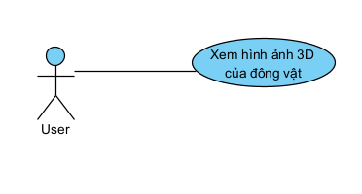
Hình 11: Biểu đồ Usecase cho chức năng Xem hình ảnh 3D của con vật
- Mô tả chức năng Xem hình ảnh 3D của động vật
Name | Xem hình ảnh 3D của động vật
Actor | User (Người sử dụng hệ thống)
Description | Cho phép người dùng Xem hình ảnh 3D của con vật
Preconditions | Người dùng đã đăng nhập vào ứng dụng và có kết nối internet ổn định
Normal Flow | 1. Người dùng chọn mục 3D  2. Hệ thống hiển thị trang Danh sách con vật  3. Người dùng chọn một đối tượng từ danh sách đối tượng  4. Hệ thống tiếp nhận thông tin đối tượng từ lựa chọn của người dùng và mở màn hình AR.  5. Phiên AR khởi tạo, kích hoạt camera.  6. Hệ thống xác nhận đường dẫn tới mô hình 3D của đối tượng nằm ở local hay được tải từ web.  7. Đối tượng 3D được chọn hiển thị trong môi trường AR.  8. Người dùng tương tác với hình ảnh.  9. Người dùng thêm/xóa đối tượng bằng nút +/-.
Alternative Flow | 1. Không có quyền truy cập camera: người dùng từ chối quyền truy cập camera.  2. Khởi tạo AR thất bại: thiết bị không hỗ trợ AR.  3. Đối tượng AR từ web không tải được: lỗi kết nối mạng.
Bảng 3: Bảng mô tả biểu đồ Usecase cho chức năng Xem hình ảnh 3D của con vật

Biểu đồ Usecase cho chức năng Thiết lập ngày đọc và thời gian đọc
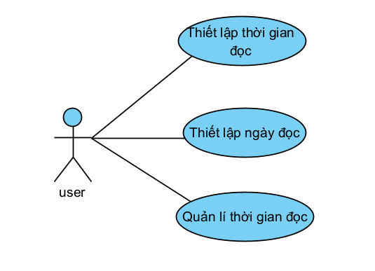
Hình 12: Biểu đồ Usecase cho chức năng Thiết lập thời gian đọc và ngày đọc
- Mô tả chức năng Thiết lập thời gian đọc
Name | Thiết lập thời gian đọc
Actor | User (Người sử dụng hệ thống)
Description | Cho phép người dùng thiết lập và quản lí thời gian đọc
Preconditions | Người dùng đã đăng nhập vào ứng dụng và có kết nối internet ổn định
Normal Flow | 1. Người dùng chọn mục Thiết lập thời gian trong Account  2. Hệ thống hiển thị trang Thiết lập thời gian  3. Người dùng chọn giờ và phút thích hợp  4. Người dùng nhấn nút lưu  5. Hệ thống cập nhật thời gian đọc trên màn hình
Alternative Flow | Không có
Bảng 4: Bảng mô tả biểu đồ Usecase cho chức năng Thiết lập thời gian đọc
- Mô tả chức năng Thiết lập ngày đọc
Name | Thiết lập ngày đọc
Actor | User (Người sử dụng hệ thống)
Description | Cho phép người dùng thiết lập và quản lí thời gian đọc
Preconditions | Người dùng đã đăng nhập vào ứng dụng và có kết nối internet ổn định
Normal Flow | 1. Người dùng chọn mục Thiết lập thời gian trong Account  2. Hệ thống hiển thị trang Thiết lập thời gian  3. Người dùng chọn ngày đọc thích hợp từ thứ hai đến chủ nhật  4. Hệ thống tiếp nhận thông tin và cập nhật dữ liệu trên màn hình
Alternative Flow | Không có
Bảng 5: Bảng mô tả biểu đồ Usecase cho chức năng Thiết lập ngày đọc
- Mô tả chức năng Quản lý thời gian đọc
Name | Quản lý thời gian đọc
Actor | User (Người sử dụng ứng dụng)
Description | Cho phép người dùng quản lý thời gian đọc hợp lý
Preconditions | Người dùng đã thiết lập ngày đọc và thời gian đọc
Normal Flow | 1. Người dùng chọn hình thức đọc và truyện muốn đọc  2. Hệ thống thực hiện truy vấn  - Kiểm tra hôm nay là ngày cũ hay ngày mới  - Ngày mới: reset lại thời gian đọc, tiếp tục kiểm tra các điều kiện tiếp theo  - Ngày cũ: tiếp tục kiểm tra các điều kiện tiếp theo  - Kiểm tra hôm nay có phải là ngày được phép đọc không  - Ngày không được phép đọc: Đưa ra thông báo không được phép đọc.  - Ngày được phép đọc: Tiếp tục kiểm tra còn thời gian đọc hay không.  - Kiểm tra xem còn thời gian đọc hay không:  - Còn thời gian đọc: Hiển thị truyện và bộ đếm thời gian bắt đầu đếm ngược.  - Không còn thời gian đọc: Hiển thị thông báo hết thời gian đọc, vui lòng quay lại sau.
Alternative Flow | Không có
Bảng 6: Bảng mô tả chức năng Quản lý thời gian đọc

Mô tả chức năng Đăng ký
Name | Đăng ký
Actor | User (Người sử dụng hệ thống)
Description | Cho phép người dùng đăng ký tài khoản để truy cập ứng dụng
Preconditions
Normal Flow | 1. Người dùng nhập thông tin tài khoản  2. Hệ thống kiểm tra tính hợp lệ của thông tin người dùng  - Thông tin có null không  - Username đã tồn tại chưa  - Password có đúng định dạng không  - Password và confirm password có trùng nhau không  3. Hệ thống thông báo đăng ký thành công  4. Chuyển sang màn hình Đăng nhập
Alternative Flow | 1. Một trong số thông tin nhập vào bị null: Đưa ra thông báo và yêu cầu nhập lại,  2. username đã tồn tại trong cơ sở dữ liệu: đưa ra thông báo username đã tồn tại và yêu cầu nhập lại.  3. password sai định dạng: Đưa ra thông báo và yêu cầu nhập lại  4. password và confirm password không giống nhau: Đưa ra thông báo và yêu cầu nhập lại.
Bảng 7: Bảng mô tả biểu đồ Usecase cho chức năng Đăng ký

Mô tả chức năng Đăng nhập
Name | Đăng nhập
Actor | User (Người sử dụng hệ thống)
Description | Cho phép người dùng đăng nhập vào ứng dụng
Preconditions | Người dùng đã đăng ký tài khoản
Normal Flow | 1. Người dùng nhập username, password  2. Hệ thống kiểm tra tính hợp lệ của username, password  - Username và password có null không  - Username có tồn tại không  - Password có chính xác hay không  3. Hệ thống thông báo đăng nhập thành công  4. Chuyển mang MainActivity
Alternative Flow | 1. Username hoặc password bị null: Đưa ra thông báo và yêu cầu nhập lại.  2. Username không tồn tại trong cơ sở dữ liệu: Đưa ra thông báo username không chính xác.  3. Password sai: Đưa ra thông báo password không chính xác.
Bảng 8: Bảng mô tả biểu đồ Usecase cho chức năng Đăng nhập

Biểu đồ Usecase cho chức năng Quản lý tài khoản
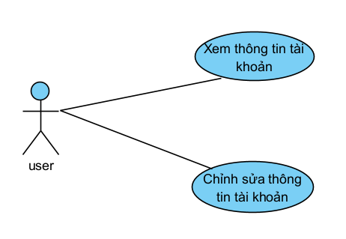
Hình 13: Biểu đồ Usecase cho chức năng quản lí tài khoản
- Mô tả chức năng Xem thông tin tài khoản
Name | Xem thông tin tài khoản
Actor | User (Người sử dụng ứng dụng)
Description | Cho phép người dùng xem thông tin tài khoản của mình
Preconditions | Người dùng đã đăng nhập vào hệ thống và kết nối internet ổn định
Normal Flow | 1. Người dùng chọn chức năng xem thông tin tài khoản  2. Hệ thống hiển thị thông tin tài khoản
Alternative Flow | Không có
Bảng 9: Bảng mô tả biểu đồ Usecase cho chức năng Xem thông tin tài khoản
- Mô tả chức năng Chỉnh sửa thông tin tài khoản
Name | Chỉnh sửa thông tin tài khoản
Actor | User (Người sử dụng ứng dụng)
Description | Cho phép người dùng thông tin cá nhân của mình
Preconditions | Người dùng đã đăng nhập và kết nối internet ổn định
Normal Flow | 1. Người dùng chọn nút chỉnh sửa thông tin  2. Hệ thống hiển thị các thông tin với các ô text có thể chỉnh sửa  3. Người dùng nhập thông tin mới các ô muốn chỉnh sửa  4. Người dùng nhấn nút Lưu để lưu thông tin  5. Hệ thống kiểm tra nội dung nhập và đưa ra thông báo thành công  6. Chuyển về trang Xem thông tin tài khoản
Alternative Flow | Một trong các nội dung nhập bị null: Đưa ra thông báo và yêu cầu nhập lại.
Bảng 10: Bảng mô tả biểu đồ Usecase cho chức năng Chỉnh sửa thông tin tài khoản

Biểu đồ Activity

Chức năng Đọc truyện đa phương tiện
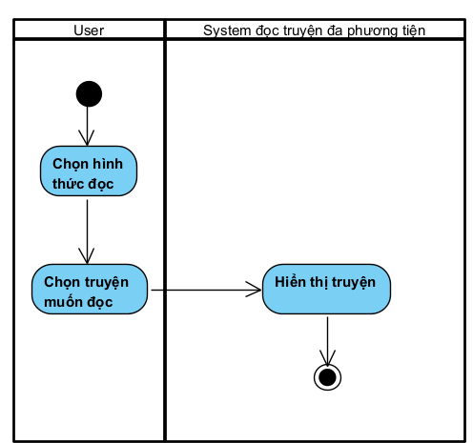
Hình 14: Biểu đồ Activity cho chức năng Đọc truyện đa phương tiện

Chức năng Tìm kiếm truyện
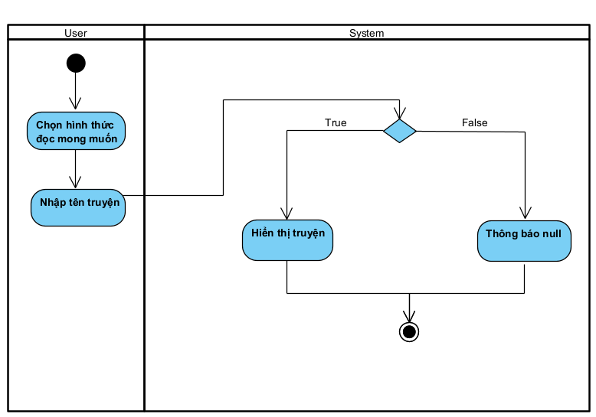
Hình 15: Biểu đồ Activity cho chức năng Tìm kiếm truyện

Chức năng Xem hình ảnh 3D của động vật
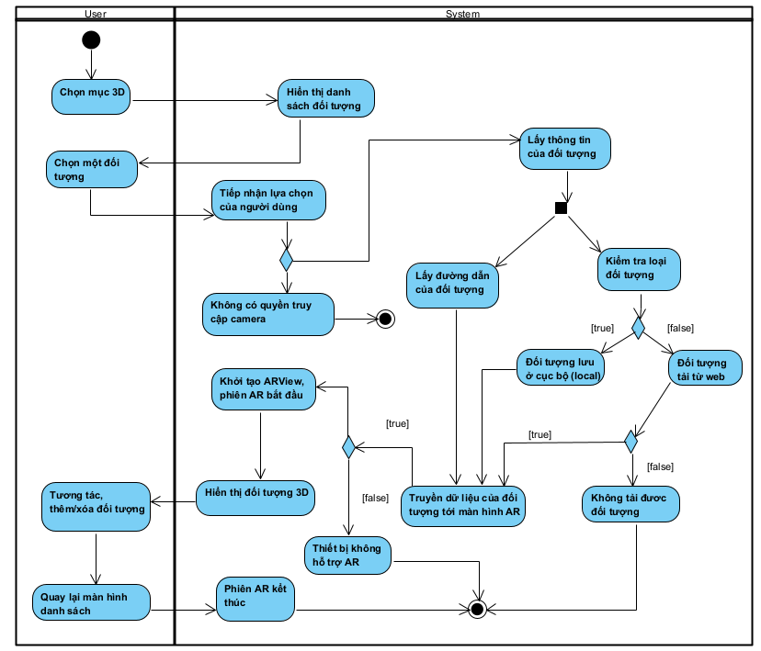
Hình 16: Biểu đồ Activity cho chức năng Xem hình ảnh 3D của động vật

Chức năng Thiết lập ngày đọc và thời gian đọc
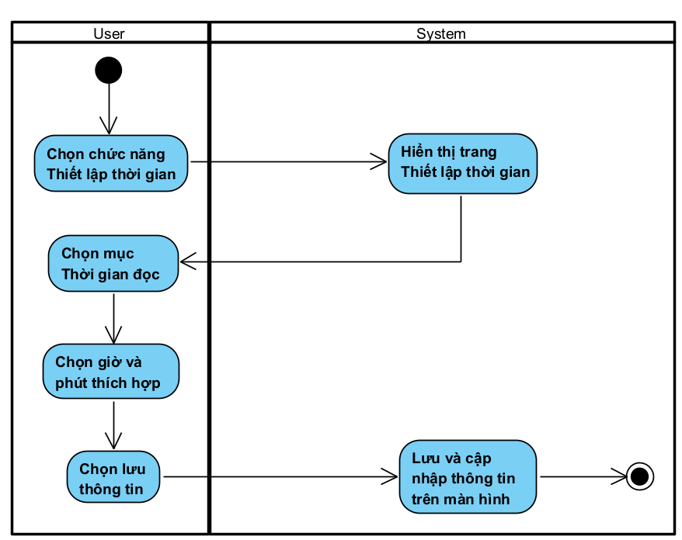
Hình 17: Biểu đồ Activity cho chức năng Thiết lập thời gian đọc

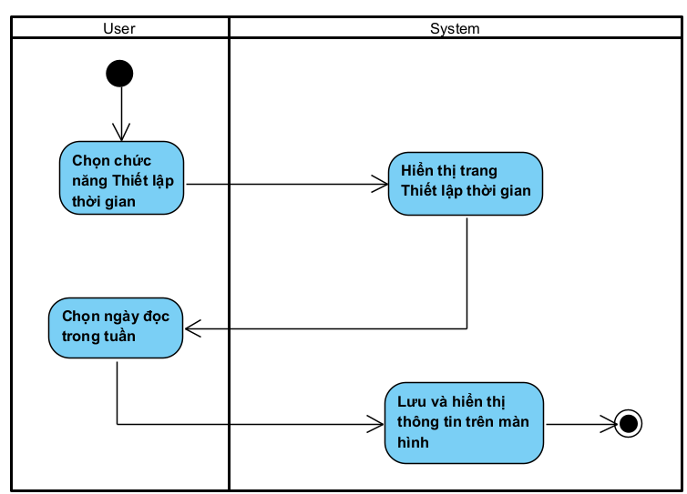
Hình 18: Biểu đồ Activity cho chức năng Thiết lập ngày đọc

Chức năng Quản lý thời gian đọc
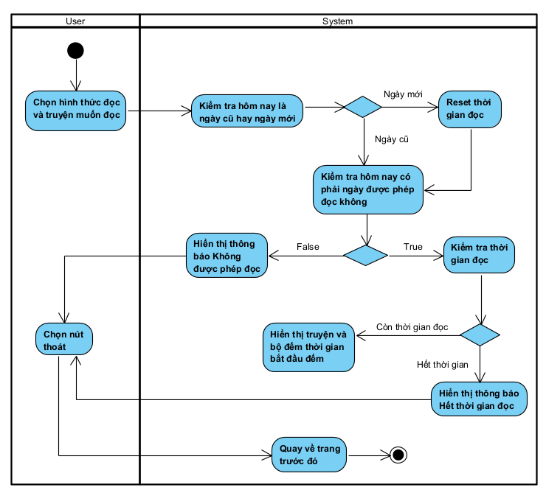
Hình 19: Biểu đồ Activity cho chức năng Quản lý thời gian đọc

Chức năng Đăng ký
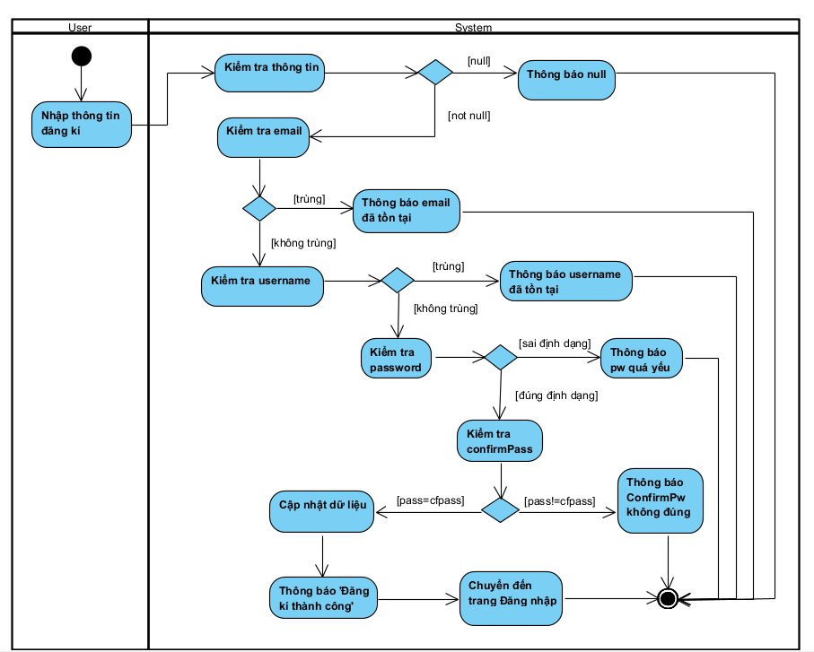
Hình 20: Biểu đồ Activity cho chức năng Đăng ký

Chức năng Đăng nhập
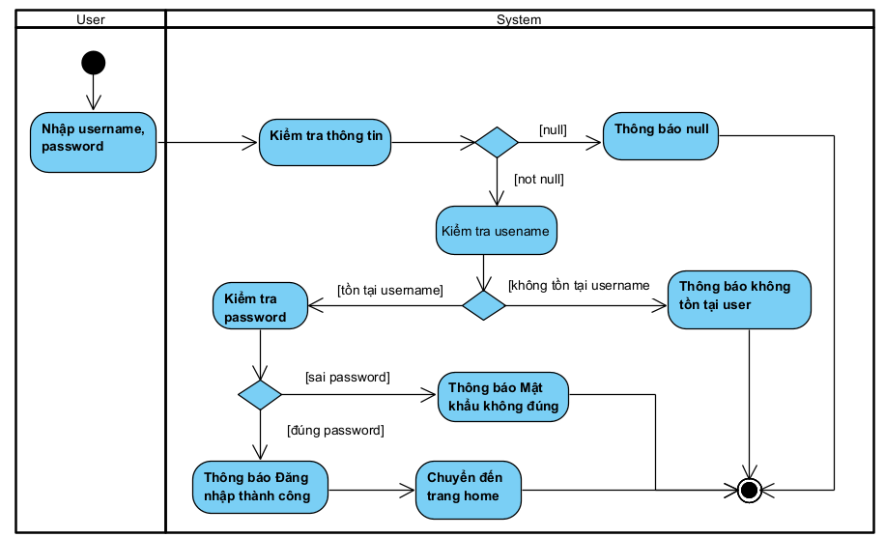
Hình 21: Biểu đồ Activity cho chức năng Đăng nhập

Chức năng Quản lý tài khoản
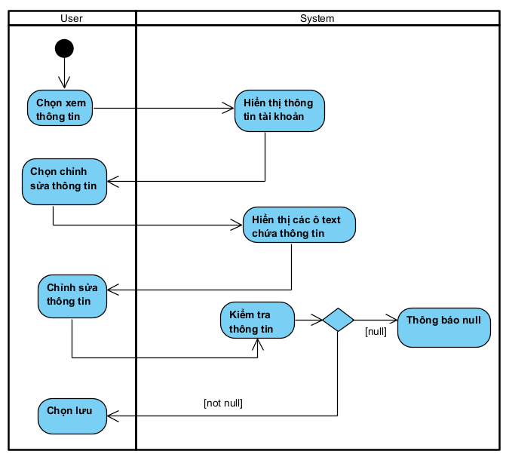
Hình 22: Biểu đồ Activity cho chức năng Quản lý tài khoản

